GUÍA DE CONTENIDOS SISTEMA NEUMÁTICO
MONTAJE NEUMÁTICO

Esta guía de contenidos tiene por objetivo introducir al montaje de equipos y sistemas neumáticos, incluyendo contenidos básicos como la simbología representada en los circuitos neumáticos, elementos que forman parte de estos sistemas, herramientas empleadas en el montaje de instalaciones, así como también medidas preventivas de riesgos en la ejecución del mismo.
Además, esta guía proporciona el conocimiento para realizar el proyecto propuesto para cumplir con los objetivos del módulo, en el que deberás realizar el montaje y puesta en marcha de equipos y sistemas neumáticos y electromecánicos, considerando la simulación de un contexto real de trabajo junto a tus compañeros/as, según los aprendizajes esperados y criterios de evaluación que se exponen a continuación.

OBJETIVO DE  LA ACTIVIDAD | OA5. Poner en funcionamiento equipos, sistemas mecánicos, electromecánicos, hidráulicos y neumáticos de procesos industriales, realizando las mediciones correspondientes con los instrumentos apropiados, comprobando su correcto funcionamiento, de acuerdo a las tablas de tolerancia establecidas por el fabricante y respetando las normas de seguridad y de protección del medio ambiente.  OA7. Instalar y poner en marcha sistemas automatizados sencillos basados en tecnologías neumática e hidráulica.
OBJETIVOS DE  APRENDISAJE  GENÉRICO | A - B - C - D - K
APRENDIZAJE  ESPERADO | AE3. Pone en marcha algún equipo para comprobar el correcto funcionamiento de sus sistemas hidráulicos y neumáticos, realizando mediciones con instrumentos adecuados, considerando las especificaciones técnicas del fabricante, las normas de seguridad y de protección del medio ambiente.  AE4. Instala, pone en marcha y mantiene sistemas automatizados de baja complejidad, basados en tecnologías neumática e hidráulica.

CRITERIOS DE  EVALUACIÓN | 3.1 Selecciona, prepara y organiza los medios, útiles, herramientas e instrumentos necesarios, para poner en marcha un equipo y comprobar el correcto funcionamiento de sus sistemas hidráulicos y neumáticos, de acuerdo a especificaciones técnicas del fabricante.  3.2 Revisa el correcto funcionamiento de los sistemas hidráulicos y neumáticos en un equipo, mediante la realización de pruebas funcionales en marcha, de acuerdo a especificaciones técnicas del fabricante y respetando las normas de seguridad y de protección del medio ambiente.  3.3 Verifica medidas y tolerancias en los sistemas hidráulicos y neumáticos de un equipo con instrumentos apropiados, considerando las tablas de tolerancia establecidas por el fabricante y respetando las normas de seguridad y de protección del medio ambiente.  3.4 Chequea el funcionamiento de los sistemas hidráulicos y neumáticos de un equipo, comprobando su operación bajo exigencias máximas, considerando las especificaciones y valores establecidos en el manual del fabricante y respetando las normas de seguridad y de protección del medio ambiente.  3.5 Registra por escrito tareas de comprobación de funcionamiento de sistemas hidráulicos y neumáticos de un equipo, señalando observaciones y/o sugerencias para la ejecución de trabajos posteriores, de acuerdo a especificaciones y requerimientos técnicos establecidos por el fabricante.  4.1 Reconoce la simbología normalizada que se utiliza en sistemas automatizados y tecnologías asociadas: neumática e hidráulica.  4.2 Reconoce los distintos elementos de un sistema automatizado y su funcionalidad considerando distintas tecnologías de automatización, según el contexto.  4.3 Realiza la instalación de sistemas automatizados sencillos (conexión de mangueras, cableado, válvulas, actuadores, sensores, etc.) a partir de planos, considerando distintas tecnologías.  4.4 Realiza el ajuste de parámetros neumáticos e hidráulicos de las instalaciones para su puesta en marcha.

INTRODUCCIÓN
Podemos definir a la neumática, como el conjunto de tecnologías que usan un gas, aire o nitrógeno, como un modo de transmisión de energía que se necesita para mover y hacer funcionar mecanismos. Forma parte de las técnicas de automatización utilizadas ampliamente hoy en día en las industrias, ofreciendo la ventaja de ser una tecnología relativamente sencilla, de bajo costo, y con mucha practicidad a la hora de dar soluciones a problemas de automatización industrial.
El proceso aprovecha la capacidad de los gases para comprimirse, para así aumentar su presión, y acumular energía. Esta energía es distribuida a través de las conexiones que se realicen, se almacena en el interior de los elementos neumáticos (como cilindros, herramientas, o mecanismos), y se expande para producir el movimiento para el que fue diseñado el circuito.
Principalmente, en el proceso intervienen dos sistemas:
- Una planta de aire comprimido con el compresor, tratamiento de aire y otros elementos.
- Un conjunto de equipos neumáticos que usan el aire comprimido producido en la planta anterior como fuente de energía.
El aprovechamiento del aire comprimido en la industria es ampliamente utilizado para optimizar procesos de producción, y para el mejoramiento de variadas actividades necesarias para cada sector productivo en particular. Debido a la importancia de esta tecnología, es que debemos conocer todo lo relacionado con el montaje de este tipo de sistemas, y ser capaces de en el futuro, llevar a cabo la puesta en marcha de los equipos neumáticos en contextos de trabajo real.
Para montar un sistema neumático, es necesario contar con el conocimiento de temas relacionados a: Elementos neumáticos y su simbología en circuitos neumáticos, herramientas empleadas en el montaje de instalaciones neumáticas, conexiones auxiliares y de control, medidas de prevención de riesgos laborales en el montaje, equipos utilizados para la protección, y normativas vigentes de seguridad y medio ambiente.

ALGUNOS PARÁMETROS Y MAGNITUDES A TENER EN CONSIDERACIÓN EN LOS SISTEMAS NEUMÁTICOS
Existen algunos conceptos fundamentales que se deben conocer para realizar instalaciones de sistemas neumáticos. En esta guía revisaremos dos de ellos: el caudal y la presión.
Caudal
Es la cantidad de aire comprimido que atraviesa una sección de la conducción en una unidad de tiempo determinada. La fórmula se expresa de la siguiente manera:
$$Q=V/t$$
En donde:
$Q$: Caudal ($m^{3}/s$)
$V$: Volumen ($m^{3}$)
$t$: Tiempo ($s$)
El caudal también se puede expresar como el producto de la velocidad del aire por la sección transversal S que está atravesando. La fórmula se expresa de la siguiente manera:
$$Q=S⋅v$$
En donde:
$Q$: Caudal ($m^{3}/s$)
$S$: Sección transversal ($m^{2}$)
$v$: velocidad ($m/s$)
La sección transversal se puede obtener conociendo el diámetro, y utilizando la siguiente fórmula:
$$S=(π⋅d^{2})/4$$

Presión
Definida como la fuerza ejercida perpendicularmente por una unidad de superficie o área (S). Se expresa de la siguiente manera:
$$P=F/S$$
En donde:
$P$: Presiónl ($Pa$)
$F$: Fuerza ($N$)
$S$: Superficie o área ($m^{2}$)

La presión se expresa de distinto modo, según el sistema de unidades utilizado. En el Sistema Internacional se expresa en Pascal ($Pa$), que equivale a 1$N/m^{2}$. Otras unidades de medida para expresar la presión pueden ser:

- Bar (bar): 1 bar = 100.000 Pa = 0,1 MPa
- Atmósfera (atm): 1 atm = 101.325 Pa = 0,1 MPa
- Columna de mercurio (mmHg): 760 mmHG = 1 atm
- Kilo fuerza por centímetro cuadrado (kp/cm2): 1 kp/cm2 = 0,1 MPa

En las aplicaciones neumáticas, se emplean indistintamente cualquiera de las unidades, admitiéndose las siguientes equivalencias:
1 bar = 1 atm = 1 kp/cm2 = 100 KPa =0,1 MPa.

¿Cuáles son las diferentes presiones que podemos medir sobre la tierra? Para comprender esto, debemos saber que existe una presión que ejercen el peso de los gases de la atmósfera a todo lo que se encuentra a nuestro alrededor, esta es la presión atmosférica. La presión atmosférica varía con la altura a la que nos encontremos, pero para efectos prácticos se considera la presión al nivel del mar. La magnitud de esta presión se mide en atmósfera, y su valor es de 1 atm, la cual posee sus equivalencias con otras unidades de medida:

1 atm = 760 mmHg = 0,1 MPa = 1,033 kp/cm2 = 1,013 bar

Ahora pasaremos a revisar lo que es la presión absoluta, y la presión relativa o manométrica.
- Presión absoluta: Es la presión medida con respecto al cero absoluto de presión.
- Presión relativa o manométrica: Es la diferencia entre la presión absoluta y la presión atmosférica.
Presión relativa = Presión absoluta - Presión atmosférica

Figura 1. Relación entre presión absoluta y presión relativa
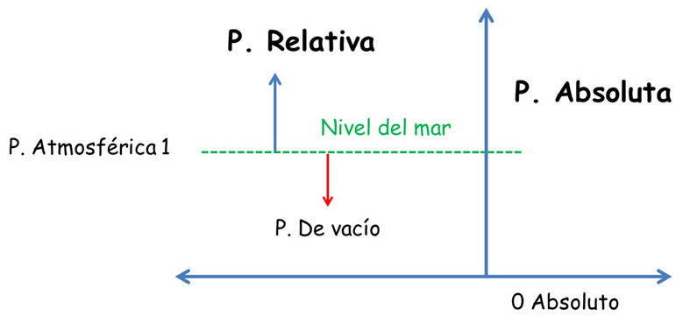
Fuente: http://www.ingeniarg.com/blog/45-presiones-relativas-o-absolutas-cual-es-la-diferencia

Se dice que un sistema está en sobrepresión cuando la presión absoluta es superior a la atmosférica. Para medir la presión relativa o manométrica usamos un instrumento llamado manómetro.
Cuando la presión absoluta es inferior a la presión atmosférica decimos que existe una depresión o vacío. Para medir depresiones o vacío se usa un instrumento llamado vacuómetro.

TEMA N°1. ELEMENTOS NEUMÁTICOS
Los diferentes elementos que componen un sistema neumático se pueden clasificar en:
- Compresores neumáticos
- Depósitos de aire comprimido
- Elementos de acondicionamiento
- Elementos de fuerza: Actuadores
- Elementos de mando y regulación: Válvulas
Antes de que el aire se encuentre con los elementos de fuerza o elementos de trabajo, el aire se somete a operaciones de Producción, Tratamiento y Distribución.

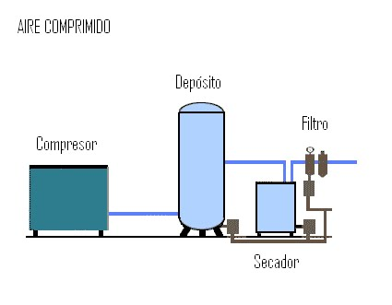
Figura 2. Elementos que realicen la Producción, el Tratamiento y la Distribución del aire comprimido.

Fuente: http://industrial-automatica.blogspot.com/2010/08/neumatica-basica.html
La simbología de todos los elementos mencionados en esta guía podrás encontrarlos adjuntos en el documento 7_ACT_MESI_Anexo_Simbología Neumática - ISO1219.pdf

Compresores neumáticos
Es una máquina encargada de realizar la compresión del aire para ser introducido en el circuito neumático. Trabajan elevando la presión de un cierto volumen de aire, introducido desde la atmósfera, hasta un punto determinado útil para alimentar al circuito.
En el mercado se pueden encontrar diferentes tipos de compresores, entre los cuales se encuentran:
- Compresor de émbolo
- Compresor de membrana
- Compresor de paletas
- Compresor tipo Roots (Lóbulos)
- Compresor de tornillo
- Compresor radial
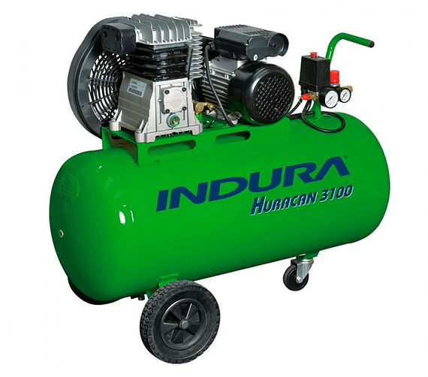
Figura 3. Compresor neumático

Fuente: https://www.fermet.cl/compresor-aire-huracan-3100-indura

Depósitos de aire comprimido
El aire que procede del compresor debe ser recibido y almacenado en los depósitos de aire comprimido. Normalmente presentan una forma cilíndrica, además de tener una altura de 2 a 3 veces su diámetro.
La presencia de depósitos de aire comprimido aporta algunas ventajas como:
- Compensa las oscilaciones en la red, normalmente presentes en los compresores de émbolo.
- Permiten tiempos de descanso en el compresor, alargando su vida útil.
- Consigue retener impurezas provenientes del compresor, por lo que se considera como un primer filtro

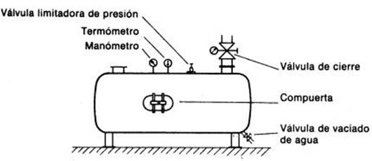
Figura 4. Esquema de un depósito de aire comprimido con sus elementos esenciales
Fuente: http://mundoautomatizado.blogspot.com/2014/11/acumulador-o-deposito-de-aire.html

Elementos de acondicionamiento
El aire comprimido puede presentar impurezas líquidas o sólidas, las que ocasionan importantes pérdidas de rendimiento en el sistema neumático. Para eliminar las impurezas, y conseguir una vida prolongada de los elementos que componen los circuitos neumáticos se debe acondicionar el aire.
Los elementos que destacan en el tratamiento del aire comprimido son los siguientes:
- Filtros de aire: Tiene la función de extraer del aire comprimido todas las impurezas (Partículas de metal, suciedad, etc.) y el agua condensada. Es importante siempre conseguir el más alto nivel de pureza del aire, para así no ocasionar daños y afectar su rendimiento.
- Secadores: Eliminan la humedad presente en el aire. Si el aire no llega seco a los canales de distribución del sistema neumático, se presentarán bajas en el rendimiento de la instalación.
- Reguladores de presión: Mantienen la presión de trabajo en un valor adecuado para el componente que lo requiere y mantienen este valor constante.
Los reguladores de presión estándar la presión de salida se obtiene regulando un tornillo que permite el flujo de aire desde la entrada a la salida, aumentando o disminuyendo la sección transversal por la cual fluye el aire.
- Lubricadores: Tiene la función de lubricar los elementos neumáticos de forma adecuada, con el fin de prevenir el desgaste anticipado de sus piezas móviles, reducir el rozamiento y proteger los elementos contra la corrosión.
- Unidad de mantenimiento (FRL): Esta unidad está constituida por un filtro (F), un regulador de presión (R) y un lubricador (L).
La unidad de mantenimiento FRL se sitúa justo en la entrada de aire de la máquina, y debe ser montada siempre en ese orden siguiendo la circulación de aire. Es importante considerar que no todas las máquinas necesitan lubricación, por lo que en algunos casos sería suficiente la instalación de un FR (filtro y regulador) o incluso solo el regulador, si el aire de la línea está bien tratado.

Figura 5. Unidad de Mantenimiento (FRL)
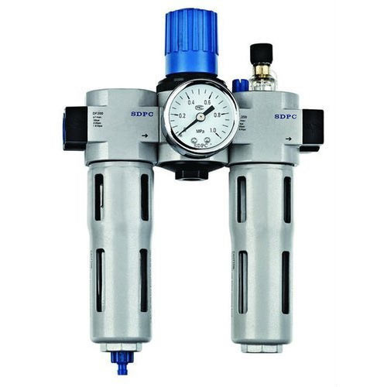
Fuente: https://www.indiamart.com/proddetail/janatics-pneumatic-frls-20667379530.html

Elementos de fuerza: Actuadores
Los actuadores son elementos encargados de aprovechar la energía que proviene del aire comprimido y transformarla en energía mecánica para realizar un movimiento. Este movimiento puede ser lineal (cilindros neumáticos), rotatorio (cilindros de cremallera, cilindros de paleta), o giratorio (motores neumáticos)
Los cilindros están formados por una parte móvil, émbolo y vástago, y una parte fija. El émbolo divide al cilindro en dos volúmenes llamados cámaras y existen dos aberturas en las cámaras por donde puede entrar y salir el aire. Existen cilindros de dos tipos:
- Cilindros de simple efecto:
  - El émbolo recibe el aire comprimido por una sola cámara.
  - Este tipo de cilindros solo pueden ejecutar el trabajo en un sentido. Este sentido se conoce como carrera de trabajo.
  - El retroceso generalmente se consigue gracias a la incorporación de un muelle que se encuentra situado en el interior del cilindro. Asimismo, existen cilindros de simple efecto sin muelle, en los que el retroceso puede ser realizado por el propio peso del émbolo y vástago si el posicionamiento del cilindro es vertical.
  - Es propio de cilindros de pequeña carrera o cuando por razones de seguridad se necesita que el cilindro se recoja.
Figura 6. Partes de un cilindro de simple efecto
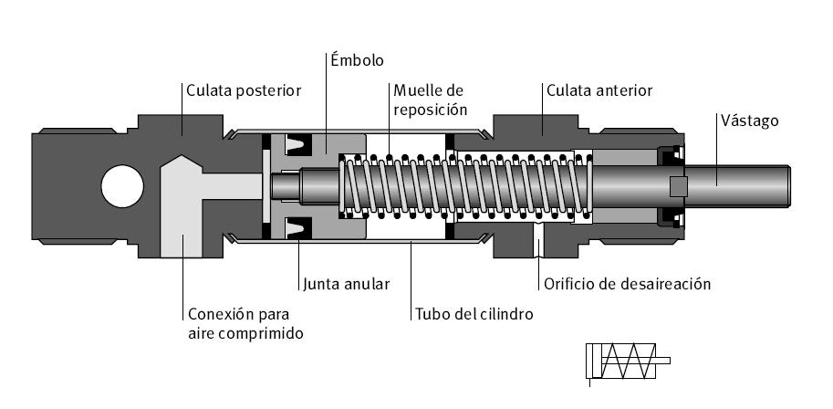
Fuente: http://industrial-automatica.blogspot.com/2010/08/neumatica-basica.html

- Cilindros de doble efecto:
  - En los cilindros de doble efecto existen dos tomas de aire, una a cada lado del émbolo. Estos cilindros pueden producir movimiento en ambos sentidos, avance y retroceso, a diferencia de lo que ocurre con los de simple efecto.
  - Es propio de cilindros de una carrera más larga.
  - Internamente pueden contener dispositivos de amortiguación, debido a las altas velocidades utilizadas con este tipo de cilindros.

Figura 7. Partes de un cilindro de doble efecto
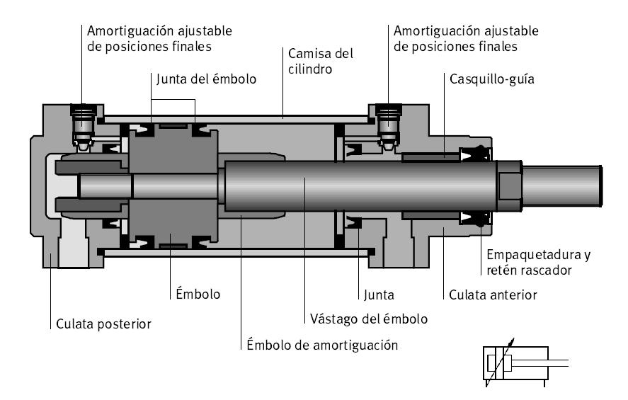
Fuente: http://industrial-automatica.blogspot.com/2010/08/neumatica-basica.html

Elementos de mando y regulación: Válvulas
Las válvulas son elementos que desarrollan funciones de mando, mandan o regulan la puesta en marcha, el paro y la dirección, así como la presión o el caudal del fluido enviado por el compresor o almacenado en un depósito.
Las válvulas empleadas pueden ser accionadas o pilotadas por:
- Medios manuales: Pulsador, palanca o pedal
- Medios mecánicos: Leva, rodillo o final de carrera, o rodillo escamoteable.
- Medios eléctricos: Electroimán
- Medios neumáticos: Pilotaje neumático con presión, o con depresión
Según su función, las válvulas se pueden subdividir en 5 grupos
- Válvulas distribuidoras: Determinan el camino que va a llevar el aire. Están formadas por varios oficios (vías), y tienen una serie de posiciones que son variables con las órdenes de entrada a la válvula.

Se denominan de la siguiente forma
Válvula distribuidora X/Y
Donde:
X: Representa el número de vías o conexiones de trabajo.
Y: Representa el número de posiciones.

Ejemplo: Válvula distribuidora 3/2: Es una válvula de 3 vías y 2 posiciones.
Pueden ser de dos, tres, cuatro, cinco e incluso seis vías, en función del elemento a controlar.

Figura 8. Válvula distribuidora 3/2 N.C
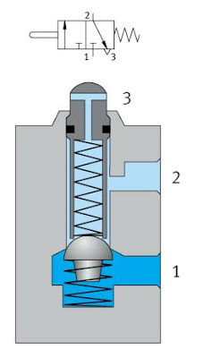
Fuente: http://industrial-automatica.blogspot.com/2010/08/neumatica-basica.html
- Válvulas de bloqueo: Impiden o permiten el paso del aire. Dentro de las variables de estas válvulas se encuentran las válvulas tipo ‘O’ o de selección de circuito, así como también las válvulas tipo ‘Y’ o de simultaneidad.
- Válvulas reguladoras de presión: Regulan la presión del aire en circulación. Proporcionan un escape para la presión que excede un ajuste de presión del sistema, o también permiten reducir la presión a un sistema de menor presión.
- Válvulas reguladoras de caudal: Regulan el flujo de la corriente de aire. Permiten controlar la velocidad de los actuadores, así como también la temporalización de procesos.
- Válvulas de cierre: Cortan el paso del aire. Permiten abrir o cerrar el paso del aire comprimido a una parte del circuito

Elementos auxiliares
- Temporizador: Elemento neumático formado por dos válvulas y un acumulador de aire. Permite el retardo de una señal durante un periodo de tiempo determinado.
Se pueden encontrar temporizadores que regulan el tiempo en dos momentos diferentes:
- Temporizador con retardo a la conexión
- Temporizador con retardo a la desconexión
El tiempo de retardo de la señal va a depender del modelo del temporizador, pero lo normal es que el rango de ajuste se encuentre entre los 0 y 180 segundos.
- Silenciador neumático: Elemento que permite reducir considerablemente el ruido del escape neumático cuando este es excesivo.
- Sensores: Elemento que transforma magnitudes físicas o químicas, y las convierte en magnitudes eléctricas para el control del sistema neumático.
Existen diferentes tipos de sensores, diferenciados según la señal de entrada (magnitud) que son capaces de identificar. Algunas de las magnitudes más utilizadas como entradas son: Luz, proximidad, velocidad, presencia, temperatura, posición, desplazamiento y deformación, presión, entre muchos otros.

TEMA N°2. HERRAMIENTAS NECESARIAS EN EL MONTAJE DE INSTALACIONES NEUMÁTICAS
Comúnmente en la industria, al automatizar un movimiento mediante tecnologías como la neumática, se hace uso de cuadros de mando neumático o armarios neumático. La importancia de estos cuadros de mando radica en el orden que se consigue al usarlos, al tener la distribución y el control del aire en un mismo sitio, lo que facilita tareas de ajuste de parámetros o tareas de mantenimiento del sistema.
El montaje e instalación de los cuadros de mando, así como otros elementos de los sistemas neumáticos, requiere de herramientas esenciales que permiten que el técnico encargado pueda realizar su trabajo de forma cómoda, más eficiente, y mucho más rápida.
Algunas de las herramientas que pueden considerarse imprescindibles para las tareas de montaje son:
- Juegos de llaves, juegos de alicates, destornilladores.
- Equipos de unión por soldadura.
- Herramientas de corte, curvado y abocardado de tubos.
- Dinamómetro
- Flexómetros y pie de metro.

Curvador de tubos: La colocación de codos en los circuitos neumáticos producen un cambio brusco en la dirección del aire, lo que genera una baja en el rendimiento del circuito. Es por eso que se aconseja utilizar un curvador de tubos, que permite generar uniones sin tener que recurrir al uso de codos.

TEMA N°3. PREVENCIÓN DE RIESGOS EN EL MONTAJE DE SISTEMAS NEUMÁTICOS
En el montaje de sistemas neumáticos, así como en el montaje de equipo o componente de otros sistemas, es importante que prestes especial cuidado a los riesgos a los que te encuentras expuesto. Usar tus elementos de protección personal, leer las instrucciones de seguridad de cada elemento, y tener conocimiento de las normativas de seguridad vigentes, provocarán que se reduzcan las posibilidades de accidentes, y puedas ejecutar tu trabajo de forma con plena confianza.
Para reducir los riesgos de accidentes, es importante que:
- Revises las especificaciones de uso para cada elemento. Comprueba que vas a trabajar con magnitudes adecuadas de presión, de caudal y de temperatura.
- Aprendas a conectar de forma correcta los elementos neumáticos, teniendo absoluta claridad de la ubicación de las vías de entrada y salida de válvulas.
- Para realizar el mantenimiento del sistema neumático, debes asegurarte de que el suministro eléctrico se encuentra apagado y bloqueado, además de asegurarte de la correcta detención del compresor neumático. El sistema posiblemente contenga aire comprimido residual, el cual debe ser extraído para evitar movimientos inesperados.
- Utilices tus Elementos de Protección Personal. El trabajo de montaje o mantenimiento de sistemas neumáticos implica en ocasiones el trabajo en altura o en zonas poco seguras. Es importante que protejas las zonas de tu cuerpo, específicamente la cabeza, tus ojos o rostro, tus oídos, tus pies, tus manos, y recuerda usar siempre protección anticaída.
Para conocer mayor información relacionada con la seguridad laboral en instalaciones neumáticas, puedes revisar la norma ISO 4414. Sistemas neumáticos. Reglas generales y requisitos de seguridad para los sistemas y sus componentes.

BIBLIOGRAFÍA Y REFERENCIAS
- Blog de Automatización Industrial. http://industrial-automatica.blogspot.com/p/neumatica.html
- http://wikifab.dimf.etsii.upm.es/wikifab/index.php/Cilindros_Neum%C3%A1ticos
- Castillo Jiménez, R. (2011). Montaje y reparación de sistemas neumáticos e hidráulicos, bienes de equipo y máquinas industriales. Innova

